МЫ ИЗУЧАЕМ ТЕМУ:
«ОВОЩИ»

Консультация для родителей

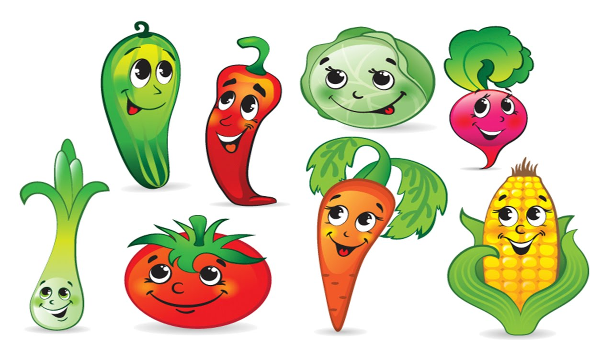

1. Рассмотрите с ребенком натуральные овощи, или картинки: картофель, огурец, морковь, капусту, фасоль, свеклу, тыкву, редиску, горох, лук, перец.

2. Объясните, что все это можно назвать одним словом «Овощи».

3. Выясните, понимает ли он, что овощами мы называем плоды, растущие в земле и на земле в огороде, парнике, теплице.

4. Пусть ребенок перечислит известные ему овощи. Можно усложнить задание, предложив вспомнить все овощи желтого цвета (репка, репчатый лук, перец, тыква), красного цвета (помидор, редис, свекла, перец), зеленого цвета (салат, горох, зеленый лук). Сможет ли ребенок вспомнить название оранжевого овоща (морковь) и фиолетового овоща (баклажан)?

5. Поиграйте с ребенком в игру с мячом «Один — много» (вы называете овощ в единственном числе и бросаете ребенку мяч, ребенок ловит мяч и называет этот же овощ во множественном числе): Огурец — Огурцы. Кабачок — Кабачки. Баклажан — Баклажаны. Помидор — Помидоры.

6. Можно поиграть с мячом в игру «Назови ласково»: Помидор — Помидорчик. Морковь — Морковочка. Лук — Лучок. Горох — Горошек.

7. Расскажите ребенку, из каких овощей готовят салаты, борщ, щи. Привлеките его к приготовлению блюд из овощей, а потом задайте вопрос: — Какие овощи ты положишь в суп (борщ, щи, салат)?

8. Попросите ребенка подобрать как можно больше определений к существительным. Огурец какой? (Зеленый, овальный, твердый, шершавый, водянистый, крупный, мелкий, вкусный). Помидор какой? (Красный, круглый, кислый, кисло-сладкий, мягкий, сочный, гладкий, спелый, зрелый, неспелый, красивый) и т. д.

9. Предложите ребенку посчитать овощи по образцу. Образец: один помидор, два помидора, пять помидоров. (огурец, тыква, кабачок, редиска, репа) Следите чтобы, ребенок правильно проговаривал окончания существительных во множественном числе.

10. Поучите с ребенком упражнение для развития общей и мелкой моторики.

У Лариски — две редиски. (По очереди разгибают пальчики из кулачка, начиная с большого, на одной или обеих руках)
У Алешки — две картошки.
У Сережки сорванца — два зеленых огурца.
А у Вовки — две морковки.
Да еще у Петьки — две хвостатых редьки.

